IT1343526 Torrente Mangia

Nome e codice sito: IT1343526 Torrente Mangia |  |  |  |  | Estensione (ha):  11.1
Tipo sito | pSIC |  |  | Relazioni spaziali fra SIC/ZPS | nessuna | X |  | Relazioni spaziali sito/area protetta | nessuna | X
Tipo sito | sic | X |  | Relazioni spaziali fra SIC/ZPS | parziale |  |  | Relazioni spaziali sito/area protetta | parziale
Tipo sito | zps |  |  | Relazioni spaziali fra SIC/ZPS | totale |  |  | Relazioni spaziali sito/area protetta | totale

Necessità di un piano di gestione | elevata |  | Motivazione: il sito non è attualmente soggetto ad attività che minaccino lo stato di conservazione di specie ed habitat.
Necessità di un piano di gestione | moderata
Necessità di un piano di gestione | bassa | X

Stato della conoscenza | - Scheda Natura 2000  - Carta bionaturalistica  - Database Natura Li  - Manuali per l’identificazione e la conservazione delle specie delle Direttive 92/43 e 409/79
Tipologia amb. prevalente | Tratto fluviale con bosco ripario ad Ontano e Pioppo
Altre tipolog. amb. rilev.
Altre emergenze | nulla da segnalare

TABELLA 1

 | Cod. | Habitat | Ruolo  Del sito | Priorità | Stato  di conservazione | Note  eventuali
Habitat naturali  e seminaturali  (All. I) | 6430 | Bordure planiziali, montane e alpine di megaforbie idrofile | 1 | Media | 2
Habitat naturali  e seminaturali  (All. I) | 91E0 | Foreste alluvionali di Alnus glutinosa e Fraxinus excelsior (Alno-Padion, Alnion incanae, Salicion albae) | 3 | Alta | 2
Habitat naturali  e seminaturali  (All. I) | 9260 | Foreste di Castanea sativa | 1 | Bassa | 2
Habitat di specie |  | Corpo idrico del torrente | 1 | Alta | 2

Habitat | Obiettivi |  |  | Misure Conservazione
6430: Bordure planiziali, montane e alpine di megaforbie idrofile |  | MANTENIMENTO |  |  | - Evitare tagli soprattutto per le tessere in ambiente ripario-ecotonale che sono importanti per la fauna  - Mitigare l’eutrofizzazione nelle situazioni a elevata componente floristica nitrofila  - Evitare l’inquinamento delle acque e la discarica di rifiuti solidi lungo gli impluvi
91E0: Fasce riparie e boschi idro-igrofili riferibili all'habitat 91E0 (Foreste alluvionali di Alnus glutinosa e Fraxinus excelsior) |  |  | MIGLIORAMENTO |  |  | - Evitare qualsiasi intervento salvo:  - interventi di sistemazione o ripristino di eventuali sentieri da attuarsi con modalità effettivamente sostenibili che permettano la conservazione o il ripristino della naturalità  - Interventi per eliminazione di piante esotiche invasive con metodi idonei a non favorirne l’espansione  - Interventi che favoriscano una disponibilità idrica perenne sufficiente.  - Eventuali interventi indispensabili per la sicurezza idraulica devono garantire il mantenimento degli habitat acquatici e di quelli collegati (ripari) e le loro connessioni funzionali;  - Ridurre drasticamente le captazioni  - Le attività selvicolturali non devono utilizzare l’alveo come pista di esbosco; gli eventuali attraversamenti devono essere limitati a circoscritte zone di guado  - Evitare inquinamento e deposito di rifiuti sulle sponde dei corsi d’acqua  - Provvedere al monitoraggio e alla tutela speciale degli alberi più vecchi e di maggiore dimensione, ancorché morti, e degli aspetti meglio caratterizzati (con Carex pendula, Osmunda regalis, ecc.)  - Non sono ammesse trasformazioni se non quelle previste dagli strumenti urbanistici attualmente vigenti
9260: Aree con dominanza dell'habitat 9260 (Foreste di Castanea sativa) |  |  | MANTENIMENTO |  |  | - Conservazione degli aspetti più maturi anche con necromassa significativa laddove utili alla conservazione di specie faunistiche e della micoflora  - Incentivazione alla utilizzazione con turni e dimensioni parcellari di ceduazione adeguati anche alla conservazione della fauna nelle zone potenzialmente più favorevoli sotto il profilo economico  - Limitazioni alla realizzazione di infrastrutture lineari (strade, reti di trasporto, ecc.) al fine di evitare la frammentazione delle tessere boschive
Corpo idrico del torrente |  |  | MANTENIMENTO |  |  | - Garantire adeguato afflusso idrico anche attraverso una riduzione delle captazioni a monte.  - Potenzialmento della sorveglianza al fine di evitare fenomeni di inquinamento e abbandono dei rifiuti  - Evitare movimentazioni e asportazioni di sedimenti, salvo che per l’esigenza di garantire adeguata disponibilità idrica per la fauna

Per la localizzazione di dettaglio degli habitat si rimanda alla carta degli habitat

Elementi di criticità esterni al sito
Captazioni a monte del SIC.

Attività antropiche favorevoli
Non rilevate.

Legami funzionali con altri SIC
E’ in continuità con il SIC a carattere ripario-fluviale IT1343502 “Parco della Magra-Vara”.

Elenco di opere di ripristino o recupero urgente con stima dei costi
Interventi finalizzati a limitarre la frequentazione e il bracconaggio: 50.000 euro.

Monitoraggio: indicatori
Si rimanda alla lista comune dei SIC della rete Natura 2000 ligure e ai manuali redatti dall’Osservatorio per la biodiversità

SPECIE TARGET PRIORITARIE | TIPO | RUOLO DEL SITO | PRIORITA’ | STATO DI CONSERVAZIONE | Aspetti generali per la conservazione delle singole specie
Salmo (trutta) macrostigma | a | 2 | Alta | Sufficiente | È necessario consultare:  - i manuali Libioss su Uccelli, Anfibi, Pesci e Invertebrati  - rapporto tecnico Libioss RT-2_05 intitolato “Stima dell’incidenza delle attività umane su specie ed habitat delle direttive CEE 43/92 e 409/79”  - rapporto tecnico Libioss RT-1_05 intitolato “”Protocollo di monitoraggio per specie ed habitat delle direttive CEE 43/92 e 409/79”
Rutilus rubilio | a | 2 | media | Sufficiente
Leuciscus souffia | a | 4 | bassa | Sufficiente
Barbus meridionalis | a | 4 | alta | Sufficiente
Potamon fluviatile | c | 4 | alta | Sufficiente
Rana italica | b | 4 | media | Soddisfacente
Note

TABELLA 2

AREE FOCALI | Obiettivi di conservazione | FATTORI ECOLOGICI LIMITANTI e fattori di rischio | INFLUENZA DELLE ATTIVITA’ ANTROPICHE | MISURE DI CONSERVAZIONE
Intero corso del Torrente Mangia | Salmo (trutta) macrostigma  Rutilus rubilio  Leuciscus souffia  Barbus meridionalis  Potamon edule  Rana italica | Frammentazione della continuità fluviale.  Diminuzione della naturalità e della diversità ambientale sulle sponde e nell’alveo (scomparsa della vegetazione ripariale, scomparsa di zone a profondità e granulometria diversificata idonee alla frega, alle attività trofiche, al riposo, ecc.)  Diminuzione della qualità e della portata delle acque. Diminuzione del buffer ripariale e della superficie boscata circostante | Attività: 1-3-5-6-7  Attività di pesca illecite.  Attività di captazione e/o inquinamento delle acque (allevamenti); strada talora troppo vicino al torrente | Vigilare e perseguire le pratiche di bracconaggio.  Realizzare solo gli interventi idraulici strettamente necessari attraverso l’applicazione di tecniche di ingegneria naturalistica fluviale.  Rinaturalizzare i tratti in cui sono stati realizzati interventi in alveo in passato.  Limitare al massimo le captazioni idriche  Monitorare la qualità delle acque e perseguire ogni forma di inquinamento
Buffer ripariale (area 1) e corridoio ecologico di raccordo con il SIC della Magra-Vara (area 2) | Arion francisoloi  Retinella olivetorum | Diboscamenti, alterazione della lettiera | 1, 5,7 | Mantenere un’alta percentuale di superficie boscata e un buffer ripariale continuo

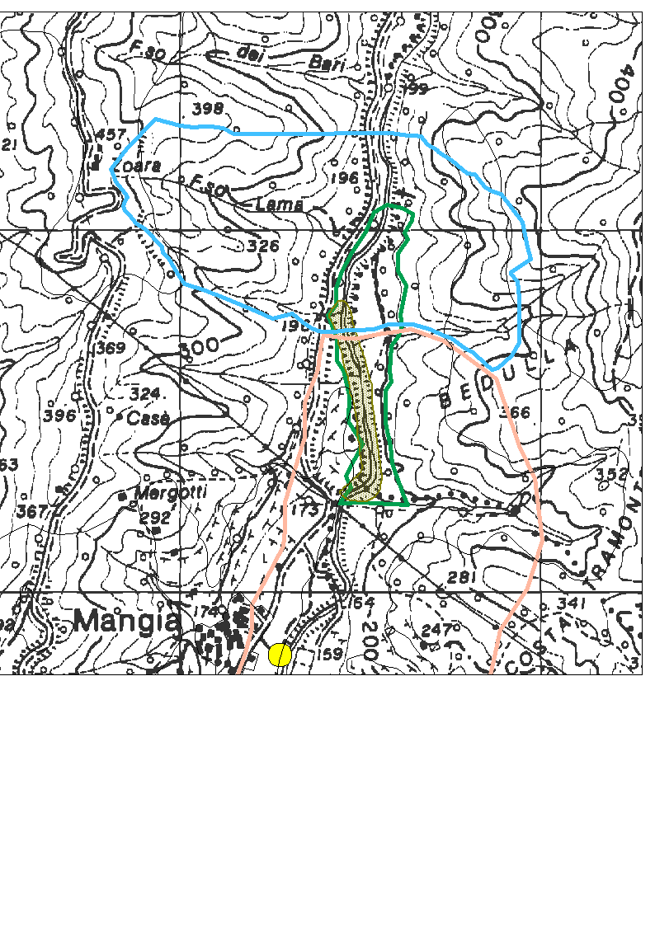
Fig. 1 – AM = area fauna minore; Area 1 = buffer di protezione del corso d’acqua e dei rami di primo ordine cllegati al SIC. Area 2 = corridoio ecologico di collegamento con il Vara (descritto nella scheda relativa a SIC della Magra-Vara)
AM
Area 1
Area 2

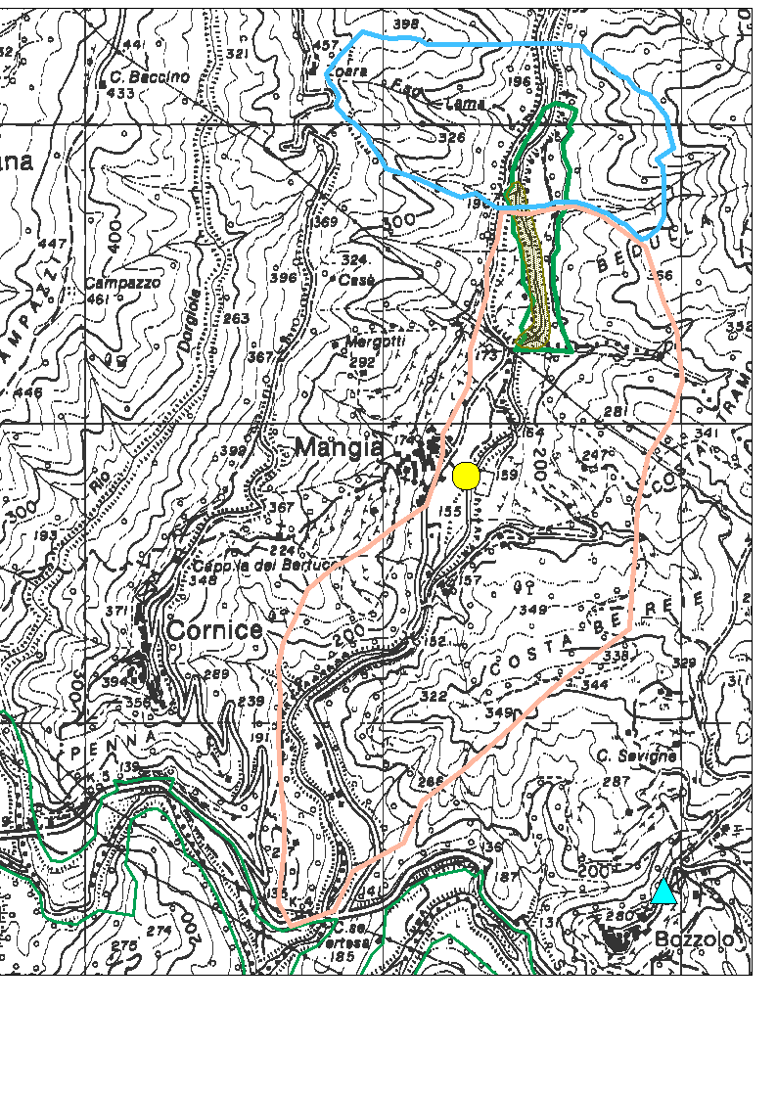
Fig. 2 – veduta di insieme del sistema SIC della Magra-Vara , SIC Torrente Mangia e corridoio ecologico di collegamento.

